Anglický jazyk – 6.B – skupina Muková
23. 3. – 27.3.
Pěkný den všem,
posílám úkoly na další týden. Pokud byste měli jakýkoliv dotaz, problém, neváhejte mě kontaktovat – vmukova@zskucb.cz. Je mi jasné, že v tuto chvíli mají mnozí z Vás jiné starosti a že ne všichni se mohou plně věnovat dětem při plnění domácích úkolů. Proto se budu snažit děti nepřetěžovat, některé úkoly budou naprosto dobrovolné. Pokud byste naopak chtěli více materiálů apod., dejte mi vědět. Pracovní listy dětem vytiskněte, máte-li tu možnost, případně je lze dělat jen ústně nebo písemně do sešitu. Některá cvičení lze vyplňovat přímo do textu. Na závěr souboru budu přikládat řešení různých cvičení. Prosím, aby děti tato řešení používaly opravdu až při kontrole. Přeji vám a všem vašim blízkým hodně sil a zdraví.
Veronika Muková
- Opakovat slovíčka z 1. – 2. lekce (do 2 C, případná chybějící slovíčka dopsat)

- Procvičit přítomné časy:

- Přítomný čas prostý (present simple)
- 1. pracovní list – časování sloves v přítomném čase prostém + cvičení
-shrnutí časů je také v přehledu ze školy.

- Napsat, jak vypadá tvůj běžný den, když nemůžeš chodit do školy ani ven.
- alespoň 8 vět (přítomný čas prostý)

- Procvičovat online: https://www.umimeanglicky.cz/doplnovacka-present-simple-tense-1-uroven/1684

- Přítomný čas průběhový (present continuous)
- 2. pracovní list– přehled časování + obrázek
-shrnutí časů je také v přehledu ze školy.

- Popsat obrázek – napsat do sešitu 5 vět, co dělají jednotlivé postavy

- Pustit si kvíz Grammar Quiz: https://www.youtube.com/watch?time_continue=56&v=habad_xloBI&feature=emb_logo

- 3. pracovní list – procvičení obou časů – rozlišit, kdy použít který

- Poslech – 4. pracovní list (řešení na konci)
- Pro zájemce – čtení s porozuměním – 5. pracovní list (řešení na konci)
PRESENT CONTINUOUS – přítomný čas průběhový
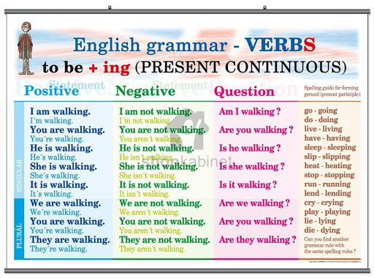
- používáme, když mluvíme o tom, co se děje právě teď
- používáme i při popisu obrázků
- často používáme now, at the moment, today, this (week)…

Popiš, co dělají lidé na obrázku. Věty napiš do sešitu.
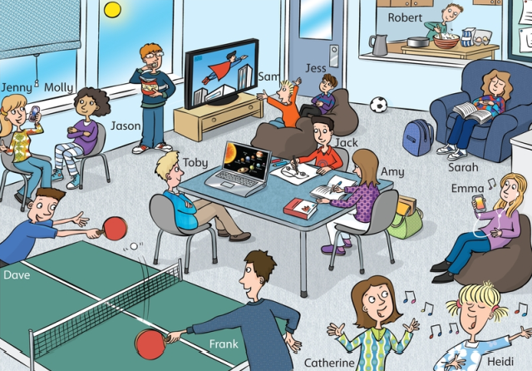
Rozhodni, který z časů je třeba použít.
watch
We usually …………………………….TV every day.
We …………………………………………. V now.
play
I ……………………………PC games on Saturdays.
I ……………………………. football at the moment.
write
My sister ……………………………. her homework now.
My sister always …………………………her homework after school.
not speak
My parents ……………………………………. English.
They ………………………………………………. French now.
swim
Kids ………………………………………….in this picture.
Peter and Ann ……………………………. every Saturday.

K poslechu použij následující odkaz:

https://files.fm/u/5k2adkqk

(tento odkaz zkopíruj nebo přepiš do svého internetového prohlížeče, pak už jen klikni na obrázek “zvuku” s nápisem MP3 a tlačítko “PLAY)
Listen to an interview with Gabriela. Are the sentences true or false? Choose the correct answer.
Poslechni si rozhovor. Jsou následující věty pravda (True), nebo lež (False)?
  - She is learning Portuguese.
    - ☐ True
    - ☐ False
  - She wants to be a dentist when she grows up.
    - ☐ True
    - ☐ False
  - Her favourite school subject is Geography.
    - ☐ True
    - ☐ False
  - She never does sport.
    - ☐ True
    - ☐ False
  - She has got a pet.
    - ☐ True
    - ☐ False
  - She’s got a brother and sister.
    - ☐ True
    - ☐ False

Reading
Karen’s school is very different from other schools. She gets up at seven o’clock and has breakfast at half past seven. She starts school at eight o’clock. But she doesn’t travel to school because she lives at the school. From eight o’clock until twelve o’clock she has dancing lessons. After lunch she has the same subjects as other schools. Her favourite subjects are English and Science. In the evening she always does her homework and she sometimes tidies her room or practices the piano. She doesn’t watch television on school days. On Thursday evenings she usually goes swimming.
Today is Sunday, and Karen isn’t studying. She’s in the park with a school friend and they’re feeding the ducks. Some students are riding horses. Karen doesn’t ride, but she loves horses. Her parents live on a farm and they’ve got a lot of sheep. At home she’s got a pet goat called Billy.
Karen is thinking about her family now. She misses them a lot. But she likes her school, and she works very hard. She does it because she wants to be a famous ballet dancer.
Read about Karen. Answer the questions.
Přečti si text o Karen a odpověz na otázky.
  - Why doesn’t she travel to school?

  - What does she do in the morning?

  - How often does she watch TV on school days?

  - What is she doing at the moment?

  - Where does her family live?

  - Why does she work hard?

Řešení:
Přítomný čas prostý:
Ve 3. osobě čísla jednotného přidáváme -s.
1.eats
2.read
3.Do
4.sings
5.doesn´t
6.travel
7.walk
8.drinks
9.watches
11.don´t
12.Does
13.have

Přítomný čas průběhový:
Např. Jack is drawing. Heidi and Catherine are singing.

Přítomný čas prostý a průběhový:
We usually watch TV every day. (prostý – every day)
We are watching TV now. (průběhový – now)
I play PC games on Saturdays. (prostý – on Saturdays)
I am playing football at the moment. (průběhový – at the moment)
My sister is writing her homework now. (průběhový – now)
My sister always writes her homework after school. (prostý – always – pozor: 3.os.č.j. -s)
My parents speak English. (prostý – pozor: 3.os.č.mn. – rodiče – nepřidáváme -s.)
They are speaking French now. (průběhový – now)
Kids are swimming in this picture. (průběhový – in this picture (na daném obrázku právě plavou))
Peter and Ann swim every Saturday. (prostý – every Sunday)

Poslech:
  - B. False
  - B. False
  - A. True
  - B. False
  - A. True
  - A. True

Čtení - možné odpovědi
  - Because she lives at the school.
  - She has dancing lessons.
  - She never watches TV on school days.
  - She’s feeding the ducks in the park (with a school friend).
  - Her family lives on a farm.
  - Because she wants to be a famous ballet dancer.

